交通安全教案設計暨電腦科教學實施狀況表
科目：電腦 | 單元名稱：PowerPoint簡報~認識交通標誌 （四年級）
實施週：  第 4-7 週 | 學習單名稱：  PowerPoint簡報~認識交通標誌 |  | 教學者：
教學大綱 | 活動一：引起動機。  教師播放社區路口照片，引導學生了解路口交通號誌的重要性，播放作品範例，明確告知學習目標、範圍及重點。  活動二：交通安全教育網站簡介  - 交通號誌教學http://dns.kces.tyc.edu.tw/~dida/traffic97/files/i-index.htm  認識四種類型的交通號誌及適用時機。  - 圖片素材庫 http://imagecool.tw/default.htm  提供簡報製作過程中的圖片來源。  活動三：以認識交通標誌為主題，運用PowerPoint簡報軟體製作。  - 簡報製作步驟：  - 設計簡報背景，文字方塊設計標題、附標題，插入插圖。  - 插入新投影片，更換背景，從交通標制教學網站複製號誌圖案，插入文字方塊，加入號誌名稱及使用時機。  - 更改文字字型、大小及顏色，設計版面，加入插畫。  - 末頁簡報設計，加入交通安全標語，播放簡報，檢查流暢度及完整性。  活動四：作品觀摩欣賞及評量  - 播放優秀作品，師生共賞。  - 學生播放簡報暨測驗  - 學生操作播放簡報。  - 指定學生回答問題。
教學評量及成效 | 評量方式：口頭評量、實作觀察、實作評量。
教學評量及成效 | 評量成效：＊學生能認識交通號誌名稱及使用時機，主動參與學習。  版面設計及色彩選用能生動活潑；插畫安排及動畫設計能播放流暢。
教學省思 | 學生初學簡報設計，對教學內容特別感到好奇與新鮮，不管是聽講情形及學習態度都特別好，這也是電腦課迷人的地方。許多被列為頑劣、上課不守秩序的學生在上電腦課，只要老師落實要求上課常規，課程內容安排得宜，學生還是可以靜下心來好好學習，獲得成就感。  此次配合學校交通安全教育，將交通號誌教學融入電腦課程簡報設計，深化學生對號誌的認識，但也擔心學生是否只是把號誌圖及文字複製到簡報中，沒有經過大腦的吸收和消化，因此在課程中隨時透過簡報播放，測驗學生是否真的理解內容，提高學習效果。  在課程最後的活動中，請學生上台操作自己的簡報，除了訓練表達能力，也讓學生彼此觀摩學習，是一種不錯的評量方式。
教學相片（一）  活動一：引起動機  播放社區路口照片，引導學生了解路口交通號誌的重要性 |  | 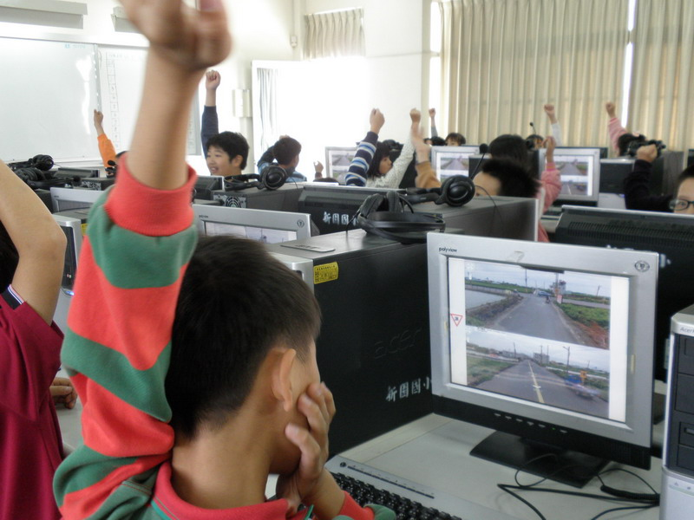
教學相片（二）  活動一：引起動機  播放教學範例作品 |  | 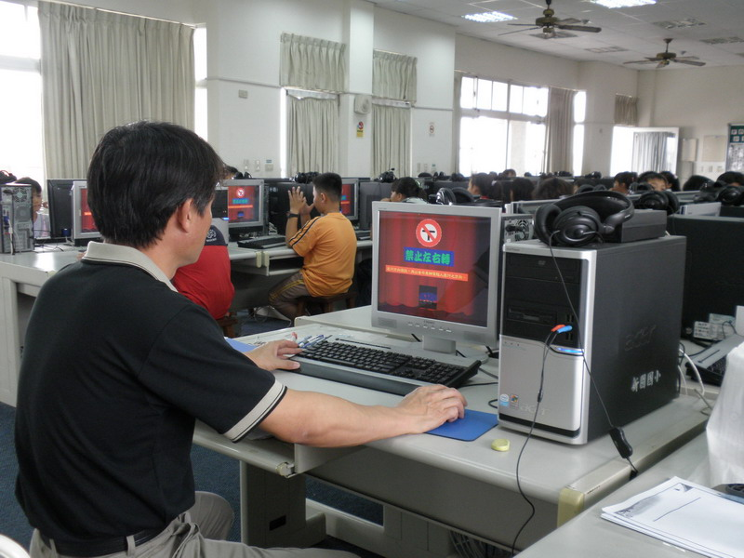
教學相片（三）  活動二：交通安全教育網站簡介 |  | 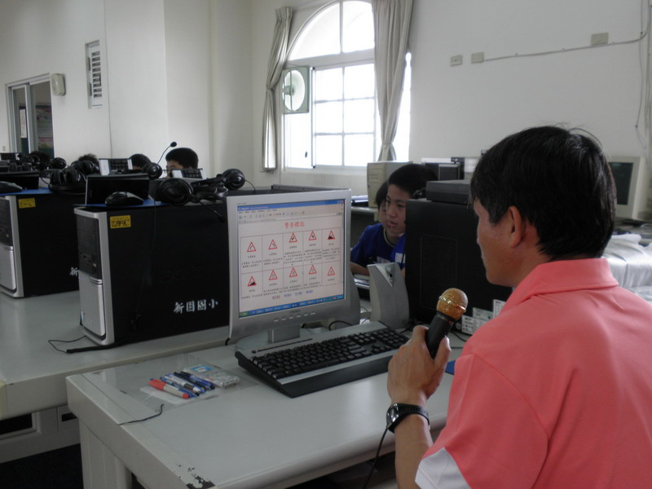
教學相片（四）  活動三：運用PowerPoint製作簡報。 |  | 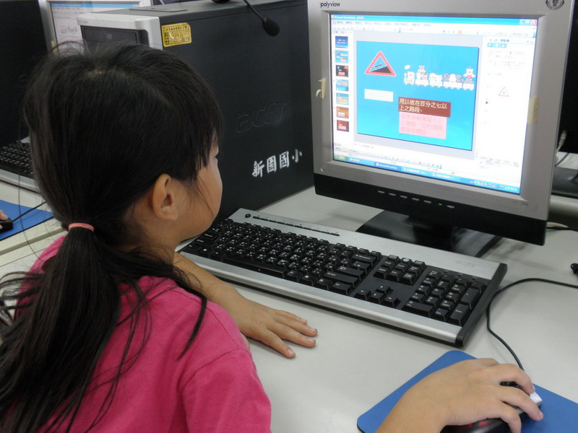
教學相片（五）  活動三：運用PowerPoint製作簡報。 |  | 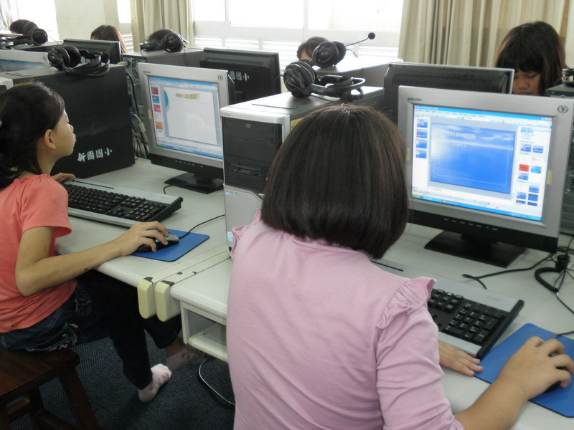
教學相片（六）  活動三：運用PowerPoint製作簡報。 |  | 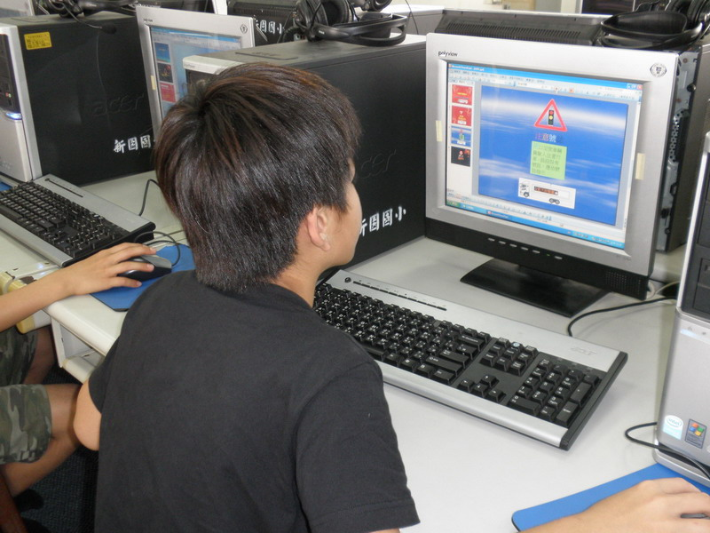
教學相片（七）  活動四：作品觀摩欣賞及評量~  播放學生優秀作品，  師生共賞。 |  | 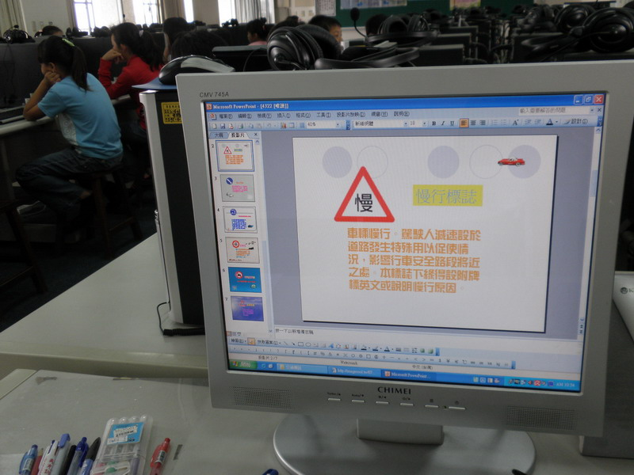
教學相片（八）  活動四：作品觀摩欣賞及評量~  學生操作播放簡報，指  定同學回答問題。 |  | 